Пензенский государственный университет

Кафедра «Вычислительная техника»

**ОТЧЕТ**

по лабораторной работе №1

по дисциплине: «Электротехника, электроника и схемотехника.»

на тему: «Изучение лабораторного оборудования и методов измерения параметров электрических схем и приборов.»

Выполнили:

студенты группы 21ВВ4

Колокольцева У. А.

Нагорная Д. А.

Принял:

Бычков А. С.  
Семёнов А. О.

Пенза, 2022

**Цель работы:** изучение аппаратных и программных средств, на базе которых выполняются лабораторные работы, изучение способов применения измерительных приборов и их моделей для измерения напряжений, токов, амплитудных и временных параметров импульсных и гармонических сигналов, для измерения основных параметров источников ЭДС, электрических схем, логических элементов.

**Лабораторная работа:**

Работа с компьютером.

**5. Измерение параметров, сформированных функциональным генератором сигналов.**

Собрали предложенную на рис. 1.15, а схему.

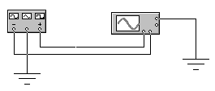

Задали параметры функционального генератора с учетом требований табл. 1.2.

|  |  |
| --- | --- |
| № бригады | 1 |
| Частота, кГц | 100 |
| Амплитуда, В | 4 |
| Скважность, S | 3 |

Процент заполнения, требуемый при установке параметров генератора, определится из выражения (100 / 3) % = 33,3 %

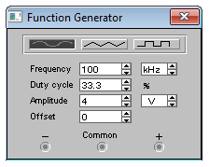

5.1. Расположили на экране снимаемые с двух выходов генератора сигналы, подаваемые на каналы Aи B таким образом, чтобы их изображения не мешали друг другу. Для этого воспользовались органами смещения осциллографа по вертикали, выбрав разумно масштаб по вертикали. Для удобства раскрасили изображения сигналов цветом, подходящих к осциллографу проводов. Измерили с помощью осциллографа период и длительность прямоугольных импульсов, используя временной масштаб и две вертикальные метки, помеченные синим и красным цветом, рассчитали частоту этих сигналов.

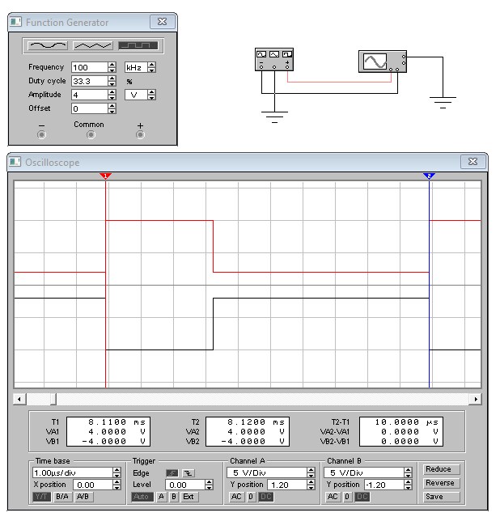

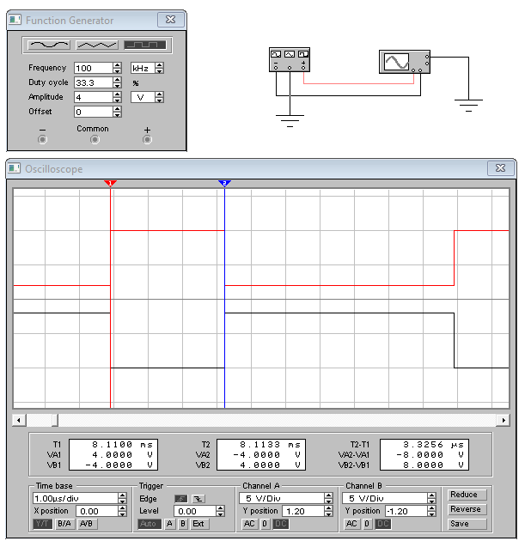

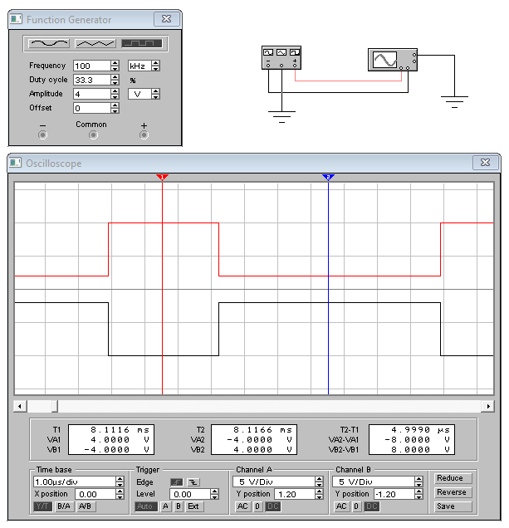

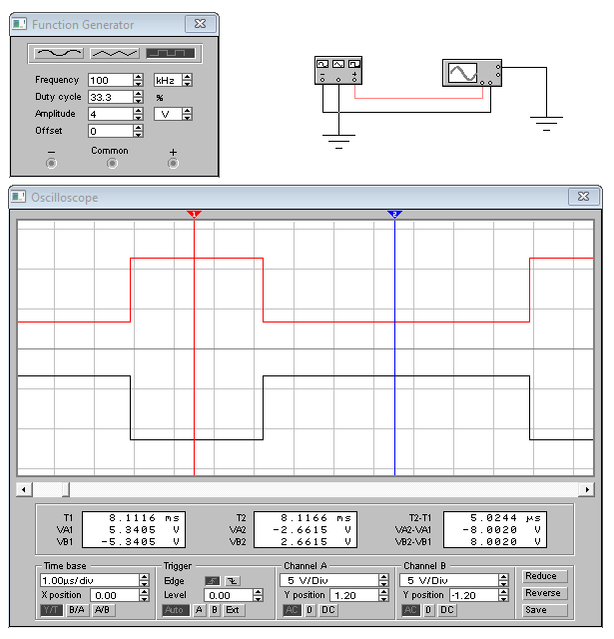

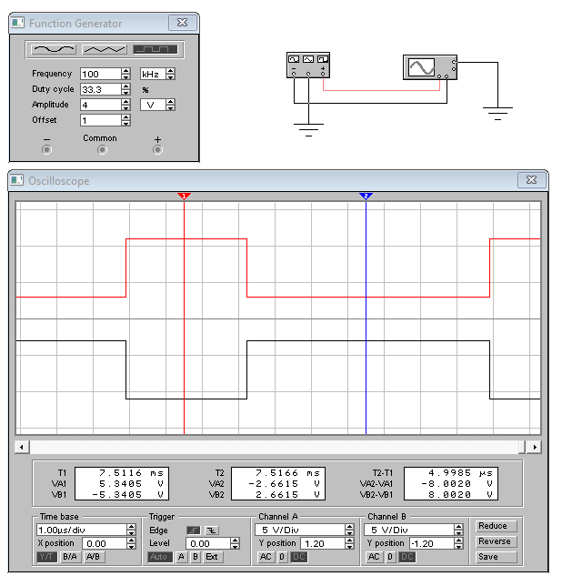

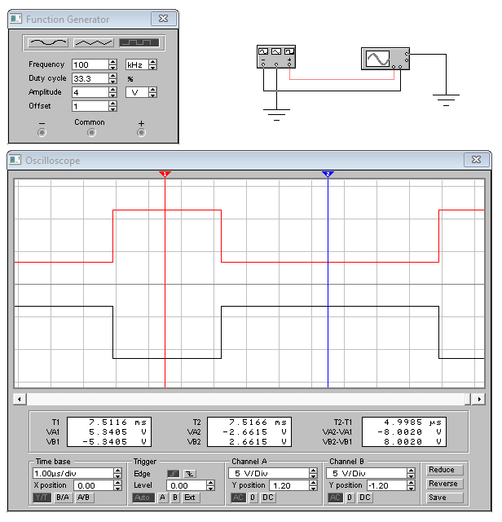

**6. Измерение статических и динамических параметров логического элемента.**

